МИНОБРНАУКИ РОССИИ
Кумертауский филиал
федерального государственного
бюджетного образовательного учреждения
высшего образования
«Оренбургский государственный университет»
(Кумертауский филиал ОГУ)

Кафедра электроснабжения промышленных предприятий (КФ)

Фонд
оценочных средств
по дисциплине «Б1.Д.В.1 Инженерная и компьютерная графика»

Уровень высшего образования
БАКАЛАВРИАТ
Направление подготовки
13.03.01 Теплоэнергетика и теплотехника
(код и наименование направления подготовки)
Энергообеспечение предприятий
(наименование направленности (профиля) образовательной программы)

Квалификация
Бакалавр
Форма обучения
Очная

Кумертау 2024
Фонд оценочных средств предназначен для контроля знаний обучающихся направления подготовки 13.03.01 Теплоэнергетика и теплотехника, профиля «Энергообеспечение предприятий», по дисциплине «Б1.Д.В.1 Инженерная и компьютерная графика»

Составитель_______________Т.А. Посягина
« 6 »_____06______ 2023 г.

Фонд оценочных средств обсужден на заседании кафедры электроснабжение промышленных предприятий № протокола 10 «6»_июня 2023 г.

Зав. кафедрой электроснабжения промышленных предприятий/___________ А.В.Бондарев

Фонд оценочных средств является приложением к рабочей программе по дисциплине «Б1.Д.В.1 Инженерная и компьютерная графика»

Раздел 1. Перечень компетенций, с указанием этапов их формирования в процессе освоения дисциплины
Формируемые компетенции | Код и наименование индикатора достижения компетенции | Планируемые результаты обучения по дисциплине, характеризующие этапы формирования компетенций | Виды оценочных средств/  шифр раздела в данном документе
ПК*-7 Способен составлять и оформлять типовую техническую документацию | ПК*-7-В-1 Демонстрирует знание типовых этапов разработки и состав технической документации при проектировании объектов профессиональной деятельности  ПК*-7-В-2 Выполняет чертежи, изображения и схемы способами графического представления объектов  ПК*-7-В-6 Демонстрирует навыки работы в интерактивных графических 2D и 3D системах для выполнения и редактирования изображений и чертежей, составления спецификаций, отчетов, схем, оформления чертежно-конструкторских работ | Знать: основы геометрического моделирования одно- и двухмерных объектов, положения стандартов ЕСКД в части построения чертежей. | Тесты / Блок А
 |  | Уметь: строить комплексные чертежи реальных и абстрактных объектов в интерактивных графических 2D и 3D системах, выполнять рабочие чертежи изделий и сборочных чертежей, соблюдая технические требования ЕСКД | Защита отчетов по практическим занятиям/ Блок Б
 |  | Владеть:  Проектированием объектов профессиональной деятельности в соответствии с техническим заданием и положением стандартов ЕСКД. | Защита КР/Блок С

Раздел 2. Типовые контрольные задания и иные материалы, необходимые для оценки планируемых результатов обучения по дисциплине (оценочные средства). Описание показателей и критериев оценивания компетенций, описание шкал оценивания

Блок А - Оценочные средства для диагностирования сформированности уровня компетенций – «знать» очной формы обучения

Фонд тестовых заданий по дисциплине, разработанный и утвержденный в соответствии с Положением о Фонде тестовых заданий.

Фонд тестовых заданий дисциплины « Б1.Д.В.1 Инженерная и компьютерная графика» /сост. Т.А. Посягина - Кумертау: Кумертауский филиал ОГУ, 2023 – 48 с.

Пример теста, предъявляемого студенту, изучившему все темы дисциплины (время выполнения теста – не более 30 минут):
Выберите один правильный ответ:

- На каком эпюре задана точка А(20,10,15)?

- На каком эпюре изображена прямая, расположенная в профильной плоскости проекций?

- На каком из эпюров изображена точка А, принадлежащая прямой В и отстоящая от плоскости проекций V на расстоянии 20мм?

4. На каком из эпюров изображены две параллельные прямые?

5. На каком эпюре изображены две пересекающиеся прямые?

6. На каком из эпюров прямая MN является горизонталью заданной плоскости?

7. На каком из эпюров прямая MN принадлежит плоскости, заданной треугольником AВС?

8. На каком из эпюров точка К лежит в .заданной плоскости?

9. С какой из плоскостей проекций пересекается заданная на эпюре плоскость?

10. Параллельно какой плоскости проекций перемещен отрезок прямой общего положения АВ?

Блок Б - Оценочные средства для диагностирования сформированности уровня компетенций – «уметь»

Варианты заданий на выполнение на практических занятиях приведены в источнике:
Методические рекомендации для проведения практических занятий по дисциплине «Инженерная и компьютерная графика» / Т.А. Посягина; Кумертауский филиал ОГУ – Кумертау: Кумертауский филиал ОГУ, 2019. – 83 с.
Пример одного варианта из тридцати комплекта задач, предъявляемого студенту, изучившему все темы дисциплины 1 семестра:

Вариант 1 (31)
ЗАДАЧА 1. Построить ортогональные и аксонометрическую(изометрия) проекции линии пересечения двух треугольников АВС и DEF. | ЗАДАЧА 2. Построить проекции линии пересечения поверхностей пирамиды DАВС и призмы ЕКGV. Высота призмы 80 мм.
   | А | В | С | D | Е | F
  X | 117 | 52 | 0 | 68 | 135 | 14
  Y | 90 | 25 | 85 | 110 | 20 | 52
  Z | 10 | 80 | 50 | 85 | 36 | 0
   | А | В | С | D | Е | К | G | V
  X | 141 | 122 | 87 | 0 | 100 | 74 | 16 | 55
  Y | 75 | 14 | 100 | 50 | 50 | 20 | 20 | 95
  Z | 0 | 77 | 40 | 40 | 0 | 0 | 0 | 0
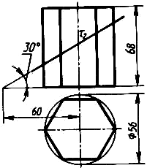  ЗАДАЧА 3. Построить три проекции призмы, усеченной плоскостью, натуральную величину сечения, развертку усеченной части. | 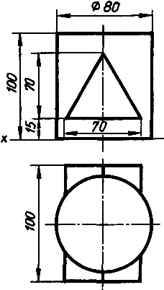  ЗАДАЧА 4. По двум проекциям цилиндра и призмы построить третью проекцию, линию пересечения поверхностей этих тел, аксонометрическую проекцию (изометрия).
ЗАДАЧА 5. По двум проекциям тел вращения построить третью проекцию. Построить проекции линии пересечения поверхностей этих тел.  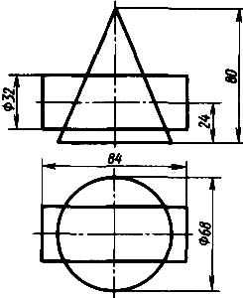 | 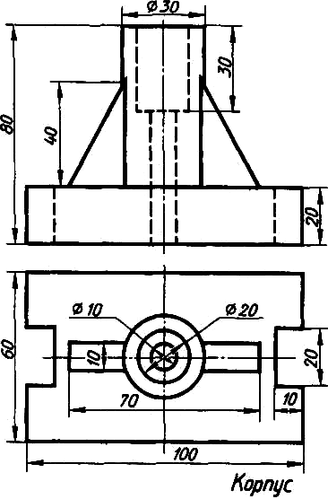  ЗАДАЧА 6. По двум видам детали построить третий. Выполнить необходимые разрезы. Проставить размеры. Изобразить деталь в изометрии.

Блок С - Оценочные средства для диагностирования сформированности уровня компетенций – «владеть»

Курсовая работа
Варианты заданий и методические указания к выполнению приведены в источнике:
Методические рекомендации к выполнению курсовой работы дисциплины «Инженерная и компьютерная графика» / Т.А. Посягина; Кумертауский филиал ОГУ – Кумертау: Кумертауский филиал ОГУ, 2023. – 33 с.

Образец задания на курсовую работу

Целью курсовой работы является формирование профессиональных компетенций в области решения инженерных задач, развитие творческих способностей и умение пользоваться технической, нормативной и справочной литературой. Тема курсовой работы: «Выполнение комплекта документов по сборочному чертежу и рабочего чертежа вала по аксонометрической его проекции»
Для сборочного чертежа «Крышка тормозного цилиндра», приведенного на рисунке 1, выполнить: на листе формата А3 сборочный чертеж изделия с применением болтового, шпилечного и винтового соединений в соответствии с размерами своего варианта; спецификацию; рабочие чертежи нестандартных деталей, входящих в сборочную единицу.
Курсовая работа по дисциплине «Инженерная графика» состоит из текстовой и графической частей.
Текстовый материал оформляется в виде пояснительной записки, которая должна содержать:
- Титульный лист;
- Бланк задания на курсовую работу по форме, установленной кафедрой;
- Описание назначения сборочной единицы и порядка сборки;
- Виды соединения деталей в данном узле
- Расчет основных размеров элементов крепежных резьбовых деталей.
- Описание назначения и конструктивных не стандартных деталей.
- Список использованной литературы и нормативно-технической документации.
Приложение
Содержание графической части:
- на листе формата А3 сборочный чертеж изделия с применением болтового, шпилечного и винтового соединений в соответствии с размерами своего варианта;
- спецификация;
- рабочие чертежи нестандартных деталей, входящих в сборочную единицу;

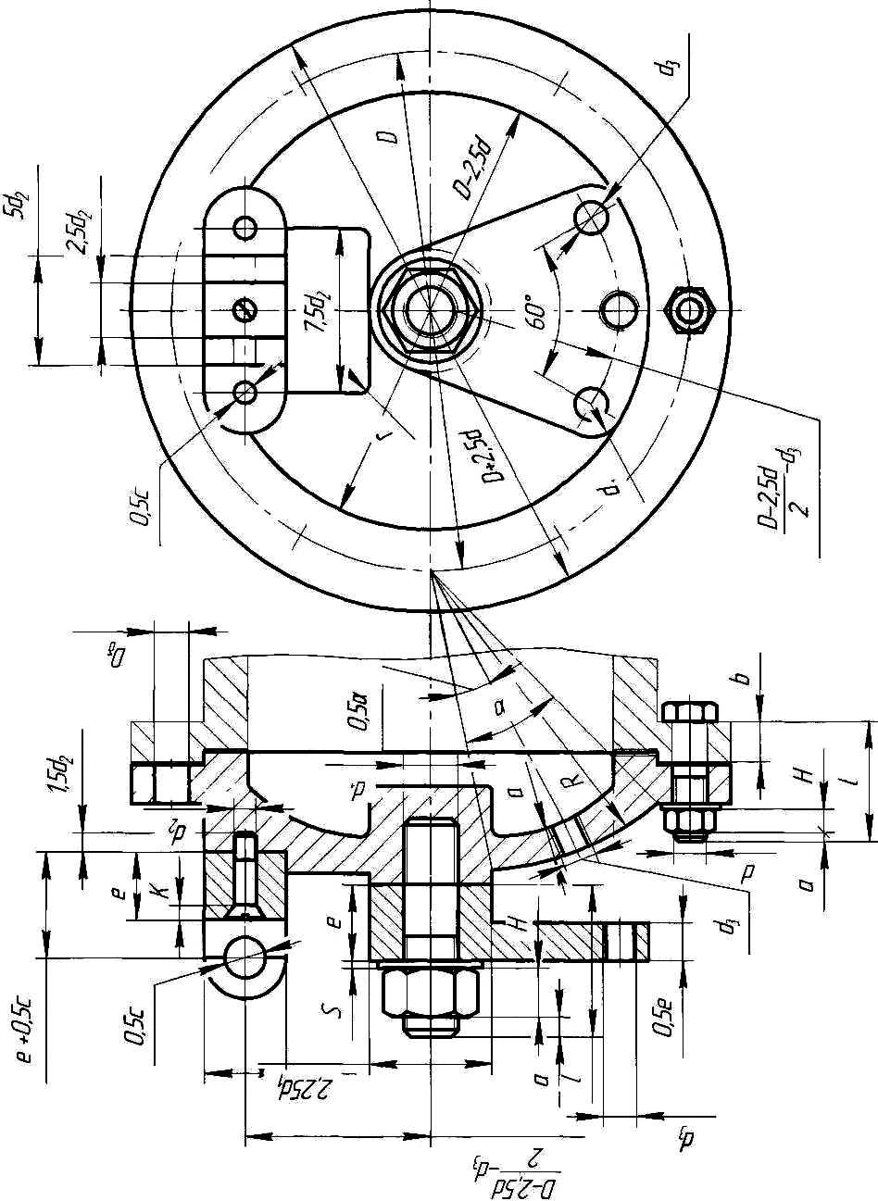

Рисунок 1 Сборочный чертеж «Крышка тормозного цилиндра»

Блок D - Оценочные средства, используемые в рамках промежуточного контроля знаний, проводимого в форме экзамена или зачетa.

Вопросы к экзамену в 1 семестре

- История развития теории построения чертежа.
- Предмет начертательной геометрии и ее основной метод.
- Методы проецирования (центральное, параллельное). Свойства и различия.
- Проецирование точки на две (три) плоскости проекций. Комплексный чертеж.
- Проецирование отрезка прямой. Классификация прямых.
- Проецирующая прямая, прямая уровня и общего положения.
- Взаимное положение прямых в пространстве и на чертеже. Конкурирующие точки.
- Задание плоскости на чертеже в виде следа и симплекса.
- Плоскости на чертеже: проецирующая, уровня и общего положения.
- Принадлежность точки прямой и плоскости.
- Главные линии плоскости.
- Взаимное положение прямой и плоскости. Пересечение прямой линии с проецирующей плоскостью.
- Взаимное положение прямой и плоскости. Пересечение прямой линии общего положения с плоскостью общего положения.
- Взаимное положение прямой и плоскости. Построение взаимно параллельных прямой и плоскости.
- Взаимное положение двух плоскостей. Пересечение двух плоскостей.
- Взаимное положение двух плоскостей. Построение двух взаимно параллельных плоскостей.
- Многогранники. Виды, проекции многогранников.
- Способы преобразования чертежа. Способ перемены плоскостей проекций.
- Понятие о сечениях геометрических тел. Натуральный вид сечения.
- Способы преобразования чертежа. Способ вращения.
- Определение длины отрезка прямой общего положения.
- Сечение призмы и пирамиды плоскостью.
- Сечение цилиндра и конуса плоскостью.
- Построение разверток усеченных гранных поверхностей.
- Построение развертки поверхности усеченного цилиндра.
- Построение развертки поверхности усеченного конуса.
- Построение точки пересечения прямой с многогранником.
- Построение линии пересечения плоскости с многогранником.
- Построение линии пересечения многогранников.
- Пересечение прямой линии с поверхностями тел.
- Поверхности вращения. Образование. Классификация.
- Построение линии пересечения плоскости с поверхностью вращения.
- Построение точки пересечения прямой с поверхностью вращения.
- Линии сечения конуса плоскостью.
- Методы построения линий пересечения многогранников. Способ вспомогательных секущих плоскостей.
- Аксонометрические проекции. Коэффициенты искажения.
- Аксонометрические проекции окружности.
- Пересечение многогранника и тела вращения.
- Пересечение тел вращения.
- Изображение, виды, разрезы детали.

Вопросы к зачету во 2 семестре

- Назначение ЕСКД.
- Виды изделий.
- Виды и назначение конструкторской документации.
- Стандарты оформления чертежей. Форматы. Масштабы. Шрифты.
- Стандарты оформления чертежей. Линии.
- Стандарты оформления чертежей. Основные надписи. Обозначение материалов в сечениях.
- Основные виды. Правила оформления.
- Дополнительные виды. Правила оформления
- Разрезы.
- Сечения.
- Правила нанесения штриховки разрезов и сечений.
- Выносные элементы.
- Соединения деталей. Классификация.
- Резьбы. Изображение резьбы на чертежах.
- Резьбовые соединения. Изображение резьбовых изделий на чертежах.
- Сварные соединения. Изображение соединений сваркой.
- Правила выполнения эскизов деталей.
- Сборочный чертеж. Правила оформления сборочных чертежей.
- Рабочий чертеж детали. Правила оформления.
- Спецификация. Правила составления.
- Схемы. Основные правила оформления.
- Правила простановки размеров линейных размеров.
- Правила простановки угловых размеров.
- Изображение шпоночных соединений.
- Изображение шлицевых соединений
- Изображение цилиндрических зубчатых передач.
- Условности и упрощения на машиностроительных чертежах.
- Условные графические изображения материалов в разрезах и сечениях.
- Изображение неразъемных соединений сваркой.
- Изображение неразъемных соединений пайкой и склеиванием.

Описание показателей и критериев оценивания компетенций, описание шкал оценивания

Оценивание выполнения тестов
4-балльная шкала | Показатели | Критерии
Отлично | 1. Полнота выполнения тестовых заданий;  2. Своевременность выполнения;  3. Правильность ответов на вопросы;  4. Самостоятельность тестирования;  5. и т.д. | Выполнено 80-100 % заданий предложенного теста, в заданиях открытого типа дан полный, развернутый ответ на поставленный вопрос.
Хорошо |  | Выполнено 60-79 % заданий предложенного теста, в заданиях открытого типа дан полный, развернутый ответ на поставленный вопрос; однако были допущены неточности в определении понятий, терминов и др.
Удовлетворительно |  | Выполнено 40-59 % заданий предложенного теста, в заданиях открытого типа дан неполный ответ на поставленный вопрос, в ответе не присутствуют доказательные примеры, текст со стилистическими и орфографическими ошибками.
Неудовлетворительно |  | Выполнено 0-39 % заданий предложенного теста, на поставленные вопросы ответ отсутствует или неполный, допущены существенные ошибки в теоретическом материале (терминах, понятиях).

Оценивание выполнения практических заданий
4-балльная шкала | Показатели | Критерии
Отлично | 1. Полнота выполнения практического задания;  2. Своевременность выполнения задания;  3. Последовательность и рациональность выполнения задания;  4. Самостоятельность решения;  5. и т.д. | Задание решено самостоятельно. При этом составлен правильный алгоритм решения задания, в логических рассуждениях, в выборе формул и решении нет ошибок, получен верный ответ, задание решено рациональным способом.
Хорошо |  | Задание решено с помощью преподавателя. При этом составлен правильный алгоритм решения задания, в логическом рассуждении и решении нет существенных ошибок; правильно сделан выбор формул для решения; есть объяснение решения, но задание решено нерациональным способом или допущено не более двух несущественных ошибок, получен верный ответ.
Удовлетворительно |  | Задание решено с подсказками преподавателя. При этом задание понято правильно, в логическом рассуждении нет существенных ошибок, но допущены существенные ошибки в выборе формул или в математических расчетах; задание решено не полностью или в общем виде.
Неудовлетворительно |  | Задание не решено.

Оценивание выполнения курсовой работы
4-балльная шкала | Показатели | Критерии
Отлично | 1. Полнота выполнения практического задания;  2. Своевременность выполнения задания;  3. Последовательность и рациональность выполнения задания;  4. Самостоятельность решения;  5. и т.д. | Курсовая работа выполнена в полном объеме и соответствует заданию; пояснительная записка составлена с учетом требований стандарта организации «Работы студенческие. Требования и правила оформления», последовательно, аккуратно, содержит все необходимые разделы, приведенные расчеты верны и обоснованы; графическая часть выполнена в полном объеме с соблюдением требований ЕСКД; защита курсовой работы проведена технически грамотно, охватывает все разделы работы; ответы на все поставленные вопросы верные, обоснованные и четкие.
Хорошо |  | Курсовая работа выполнена в полном объеме и соответствует заданию; пояснительная записка составлена с учетом требований стандарта организации «Работы студенческие. Требования и правила оформления», аккуратно, содержит все необходимые разделы, приведенные расчеты верны и обоснованы, но имеются некоторые замечания; графическая часть выполнена с незначительными отступлениями от стандартов; при защите курсовой работы доклад студента краток, но допущены неточности в определениях и специальной терминологии; ответы на все поставленные вопросы верны, обоснованы, но на некоторые из них даны ответы после наводящих вопросов.
Удовлетворительно |  | Курсовая работа выполнена в полном объеме и соответствует заданию; пояснительная записка составлена с учетом требований стандарта организации «Работы студенческие. Требования и правила оформления», аккуратно, содержит все необходимые разделы, приведенные расчеты верны и обоснованы, записка составлена непоследовательно, с ошибками; графическая часть выполнена с отклонениями от требований ЕСКД; доклад студента непоследовательный; на часть вопросов даны неправильные ответы.
Неудовлетворительно |  | Курсовая работа выполнена в неполном объеме; пояснительная записка не содержит все необходимые разделы, составлена непоследовательно, с ошибками, без учета требований стандарта организации «Работы студенческие. Требования и правила оформления»; доклад студента непоследовательный, без выделения ключевых моментов; нет ответов на большинство поставленных вопросов;

Оценивание ответа на зачете
Бинарная шкала | Показатели | Критерии
Зачтено | 1. Полнота изложения теоретического материала;  2. Полнота и правильность решения практического задания;  3. Правильность и/или аргументированность изложения (последовательность действий);  4. Самостоятельность ответа;  5. Культура речи;  6. и т.д.. | Обучающийся прочно усвоил предусмотренный программный материал; правильно, аргументировано ответил на все вопросы, с приведением примеров; показал глубокие систематизированные знания, владеет приемами рассуждения и сопоставляет материал из разных источников: теорию связывает с практикой, другими темами данного курса, других изучаемых дисциплин.
Незачтено |  | Обучающийся не справился полностью с одним из вопросов и заданий билета, в ответах на другие вопросы допустил существенные ошибки. Не может ответить на дополнительные вопросы, предложенные преподавателем.

Оценивание ответа на экзамене
4-балльная шкала | Показатели | Критерии
Отлично | 1. Полнота изложения теоретического материала;  2. Полнота и правильность решения практического задания;  3. Правильность и/или аргументированность изложения (последовательность действий);  4. Самостоятельность ответа;  5. Культура речи;  6. и т.д. | Обучающийся проявляет систематическое и глубокое знание программного материала по дисциплине, умеет свободно ориентироваться в вопросе. Ответ полный и правильный на основании изученного материала. Выдвинутые положения аргументированы и иллюстрированы примерами. Материал изложен в определенной логической последовательности, осознанно, литературным языком, с использованием современных научных терминов; ответ самостоятельный. Обучающийся уверенно отвечает на дополнительные вопросы.
Хорошо |  | Обучающийся проявляет полное знание учебного материала, демонстрирует систематический характер знаний по дисциплине. Ответ полный и правильный, подтвержден примерами; но их обоснование не аргументировано, отсутствует собственная точка зрения. Материал изложен в определенной логической последовательности, при этом допущены 2-3 несущественные погрешности, исправленные по требованию экзаменатора. Обучающийся испытывает незначительные трудности в ответах на дополнительные вопросы. Материал изложен осознанно, самостоятельно, с использованием современных научных терминов, литературным языком.
Удовлетворительно |  | Обучающийся проявляет знание основного программного материала по дисциплине, но допускает погрешности в ответе. Ответ недостаточно логически выстроен, самостоятелен. Основные понятия употреблены правильно, но обнаруживается недостаточное раскрытие теоретического материала. Выдвигаемые положения недостаточно аргументированы и не подтверждены примерами; ответ носит преимущественно описательный характер. Обучающийся испытывает достаточные трудности в ответах на вопросы. Научная терминология используется недостаточно.
Неудовлетворительно |  | При ответе обнаружено непонимание основного содержания теоретического материала или допущен ряд существенных ошибок, которые обучающийся не может исправить при наводящих вопросах экзаменатора, затрудняется в ответах на вопросы. Ответ носит поверхностный характер; наблюдаются неточности в использовании научной терминологии.

Раздел 3. Методические материалы, определяющие процедуры оценивания знаний, умений, навыков и (или) опыта деятельности, характеризующих этапы формирования компетенций.
Методические материалы, определяющие процедуру оценивания тестирования

Тестирование проводится среди обучающихся очной формы обучения в период рубежного контроля.
Тестирование проводится с помощью автоматизированной программы «АИИСТ» (ссылка на доступ к системе: https://aist.osu.ru)
На тестирование отводится не более 35 минут. Каждый вариант тестовых заданий включает 30 вопросов. За каждый правильный ответ на вопрос дается 1 балл.
Перевод баллов в оценку:
- 30 - 24 балла – оценка «отлично» (выполнено 80-100 % задания теста);
- 18 - 23 балла – оценка «хорошо» (выполнено 60-79 % задания теста);
- 12 - 17 балла – оценка «удовлетворительно» (выполнено 80-100 % задания теста);
- 0 -11 баллов – оценка «неудовлетворительно» (выполнено 0-39 % задания теста).

Методические материалы, определяющие процедуру оценивания при выполнении практических занятий

На практическом занятии обучающиеся под руководством преподавателя изучают методики расчетов и решают практические задачи. При выполнении работ обучающийся должен самостоятельно изучить методические рекомендации по проведению конкретной работы; выполнить соответствующие расчеты; пользоваться справочной и технической литературой; подготовить ответы на контрольные вопросы. Преподаватель оценивает активность студента при решении задач, правильность и полноту выполненного задания. Активность студентов на практических занятиях, качество выполнения заданий на практических занятиях учитывается преподавателем в ходе промежуточной аттестации. Практическое занятие выполняется в письменной форме и представляет собой отчет по практическим занятиям. Практическое занятие оценивается по 4-х бальной шкале.

Методические материалы, определяющие процедуру оценивания при выполнения курсовой работы

Курсовая работа выполняется самостоятельно каждым обучающимся по индивидуальному варианту задания. Защита проводится в соответствии с утвержденным графиком защит курсовых работ и проектов до начала экзаменационной сессии. Помимо основных разделов курсовая работа должен содержать титульный лист, задание на курсовую работу и аннотацию. Текстовый и графический материал курсовой работы должен быть выполнен в соответствии с требованиями к оформлению студенческих работ.
Выполненную обучающимся курсовую работу передается на проверку преподавателю, который принимает решение о допуске (либо не допуске) к защите работы. Преподаватель проверяет содержание теоретической и практической части курсовой работы и ее соответствие требованиям по оформлению курсовой работы.
Курсовая ратота не допускается до защиты и возвращается на доработку в следующих случаях:
– отсутствует основная теоретическая часть курсовой работы, или ее содержание не соответствует названию, или его объем составляет менее 15 страниц;
– отсутствует или не полностью выполнена практическая часть курсовой работы;
– в теоретической части курсовой работы отсутствуют ссылки на источники литературы;
– отсутствует список использованных источников литературы, или он содержит менее 10 источников, или он содержит менее 5 источников, изданных не позднее 3 последних лет;
– курсовая работа оформлена с существенным нарушением требований, предъявляемых к оформлению курсовой работы в Кумертауском филиале ОГУ.
В ходе защиты обучающийся представляет основные выводы, полученные им по теоретической и практической части курсовой работы. В процессе защиты преподаватель может задавать вопросы по следующим направлениям:
– по содержанию теоретической части курсовой работы;
– по материалу, изложенному в методических рекомендациях.
– по расчетам и выводам, содержащимся в практической части курсовой работы.
По результатам защиты курсовой работы преподавателем определяется ее оценка 4-х бальной шкале.

Методические материалы, определяющие процедуру оценивания при зачете

Подготовка к зачету осуществляется по перечню вопросов, выносимых на зачет. Перечень вопросов выдает преподаватель на установочной сессии.
При проработке вопросов, вынесенных на зачет, необходимо использовать конспект лекций, а так же учебно-методическую и учебную литературу, рекомендованную преподавателем. Эффективная подготовка к зачету должна включать в себя структурирование и повторение материала, изученного на аудиторных занятиях и в процессе выполнения различных видов самостоятельной работы. Подготовка к зачету заключается в изучении и тщательной проработке учебного материала дисциплины с учетом учебников, лекционных и практических занятий, результатов самостоятельной работы.
На зачет обучающийся обязан предоставить:
− полный конспект лекций (даже в случаях разрешения индивидуального графика посещения учебных занятий);
− отчет практическим занятиям;
На зачете обучающийся дает (в устной форме) ответы на вопросы, представленные в утвержденном заведующим кафедрой зачетном билете, с предварительной подготовкой. Зачетный билет имеет два теоретических вопроса.
Преподаватель имеет право задавать дополнительные уточняющие вопросы, если обучающийся недостаточно полно осветил тематику вопроса.
Зачет оценивается по бинарной шкале. Результаты промежуточной аттестации заносятся в зачетную ведомость и книжку обучающегося.

Методические материалы, определяющие процедуру оценивания при экзамене

Экзамен проводится по расписанию экзаменационной сессии в устном виде.
В экзаменационный билет включено два теоретических вопроса, соответствующие содержанию формируемых компетенций. На ответ обучающемуся отводится 20 минут с подготовкой. Преподаватель имеет право задавать дополнительные уточняющие вопросы, если обучающийся недостаточно полно осветил тематику вопроса.
Проверка ответов и объявление результатов производится в день экзамена. Экзамен оценивается по 4-х бальной шкале.
Результаты промежуточной аттестации заносятся в экзаменационную ведомость и зачетную книжку обучающегося. Обучающиеся, не прошедшие промежуточную аттестацию по графику сессии, должны ликвидировать задолженность в установленном порядке.

